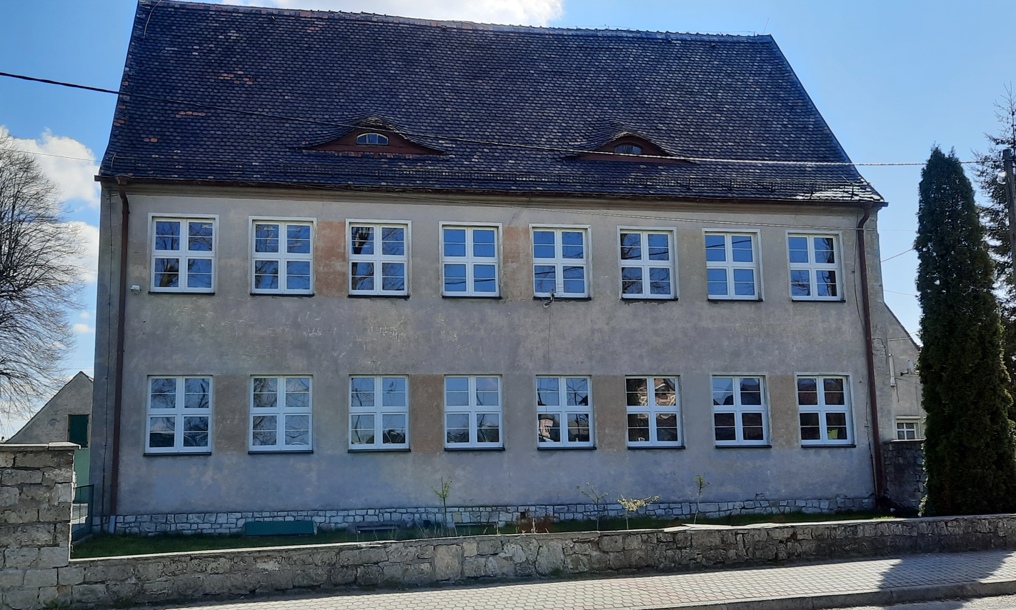

REGULAMIN

WEWNĄTRZSZKOLNEGO KONKURSU PLASTYCZNEGO
„Moja szkoła przyjazna środowisku”

Spis treści
§1. Postanowienia ogólne 2
§ 2. Cele Konkursu 2
§ 3. Warunki uczestnictwa w Konkursie 3
§ 4. Weryfikacja formalna Zgłoszeń 3
§ 5. Wymagania Pracy Konkursowej, zasady pracy Komisji konkursowej i wyłonienia laureatów 3
§ 6. Nagrody 4
§ 7. Postanowienia końcowe 4
Załącznik nr 1 5

§1. Postanowienia ogólne

- Konkurs realizowany jest w ramach kampanii informacyjno-edukacyjnej związanej z realizacją Funduszy Norweskich.
- Organizatorem konkursu jest Zespół Placówek Oświatowych w Dziewkowicach- Publiczna Szkoła Podstawowa w Dziewkowicach, ul. Strzelecka 3, 47-100 Dziewkowice.
- Ilekroć w Regulaminie jest mowa o:
- „Konkursie” – należy przez to rozumieć wewnątrzszkolny konkurs plastyczny „Moja szkoła przyjazna środowisku”;
- „Komisji Konkursowej” – należy przez to rozumieć zespół nauczycieli powołanych przez Organizatora, do oceny Pracy plastycznej Uczestnika;
- „Praca plastyczna” – należy przez to rozumieć zadnie konkursowe – dowolny rodzaj pracy plastycznej, np. plakat, komiks, rysunek, wykonany dowolna techniką przez Uczestnika Konkursu;
- „Uczestniku” – należy przez to rozumieć uczniów klas I-VIII;
- „Zgłoszeniu” – należy przez to rozumieć Zgłoszenie (którego wzór stanowi załącznik nr 1 do Regulaminu) wraz z Pracą plastyczną;
- „Laureatach Konkursu” – należy przez to rozumieć Uczestników, którzy uzyskają jedno z trzech pierwszych miejsc, na podstawie ocen dokonanych przez Komisję Konkursową, w swoich grupach wiekowych.
- Konkurs jest organizowany w Publicznej Szkole Podstawowej w Dziewkowicach.
- Istnieje możliwość odrzucenia przez Organizatora z udziału w Konkursie Zgłoszenia w przypadku naruszenia zasad Regulaminu przez Uczestnika.
- Postanowienia Regulaminu są wyłączną podstawą prowadzenia Konkursu, a ich wykładnia i interpretacja należy wyłącznie do Organizatora.
- Konkurs jest finansowany ze środków Organizatora.

§ 2. Cele Konkursu

- Głównym celem Konkursu jest zwiększenie świadomości ekologicznej uczniów szkoły podstawowej w zakresie wiedzy o ochronie środowiska, w tym odnawialnych źródłach energii i ich znaczenia dla środowiska naturalnego.
- Cele pośrednie Konkursu:
- kształtowanie wśród uczniów postawy odpowiedzialności za stan środowiska naturalnego;
- tworzenie trwałych nawyków ekologicznego stylu życia w domu, w szkole i najbliższym otoczeniu,
- zachęcenie uczniów do poszerzania wiedzy w zakresie ochrony środowiska naturalnego;
- pobudzenie i rozwój inwencji twórczej uczniów;
- inspirowanie uczniów do twórczych poszukiwań w dziedzinie plastyki.
- Konkurs w prosty, przyjemny sposób uwrażliwi uczniów szkoły podstawowej na problematykę zmian klimatycznych, zanieczyszczenia, konieczności codziennego dbania o środowisko naturalne, a w przyszłości może przyczynić się do większego, społecznego zaangażowania w inicjatywy proekologiczne.

§ 3. Warunki uczestnictwa w Konkursie

- Konkurs przeznaczony jest dla uczniów klas I-V Zespołu Placówek Oświatowych w Dziewkowicach- Publicznej Szkoły Podstawowej w Dziewkowicach, ul. Strzelecka 3, 47-100 Dziewkowice. Konkurs jest jednoetapowy, przeprowadzany w dwóch kategoriach wiekowych:
- Uczniowie klas I-III;
- Uczniowie klas IV-V
- W Konkursie może brać udział uczeń, którego rodzice/opiekunowie prawni wyrazili zgodę na jego udział w Konkursie oraz wypełnili Zgłoszenie/Załącznik nr 1 do Regulaminu.
- Rodzice/opiekunowie prawni składając Zgłoszenie na warunkach określonych w Regulaminie, potwierdzają, że zapoznali się z treścią Regulaminu i akceptują jego treść.
- Prace plastyczne wraz ze Zgłoszeniami należy składać w sekretariacie szkoły do 31 marca 2023 roku.
- Pracę plastyczną, należy opisać na odwrocie drukowanymi literami, podając:
- Nazwa Konkursu;
- Imię i nazwisko uczestnika;
- Klasa, do której uczęszcza uczeń;
- Szkoła, do której uczęszcza uczeń;

§ 4. Weryfikacja formalna Zgłoszeń
- W przypadku, gdy:
- Zgłoszenie nie spełnia wymogów, o których mowa w § 3;
- Zgłoszenie zostało złożone po upływie terminu;
Zgłoszenie podlega odrzuceniu, a następnie zniszczeniu w terminie 30 dni od dnia, który został określony jako termin składania Zgłoszeń.

§ 5. Wymagania Pracy Konkursowej, zasady pracy Komisji konkursowej i wyłonienia laureatów
- W ramach zadania Konkursowego, Uczestnik będzie zobligowany do wykonania, dowolną techniką w formie komiksu, plakatu, rysunku pod tytułem „Moja szkoła przyjazna środowisku”.
- Tematyka pracy plastycznej jest dowolna, musi jednak być związana z motywem przewodnim, jakim jest tytuł Konkursu.
- Prace plastyczne, nie mogą być pracami przestrzennymi. Zakazane jest również stosowanie materiałów takich jak: piasek, liście, ryż, makaron, itp.).
- Podczas wykonywania pracy nie należy korzystać z gotowych elementów- np. wycięty wiatrak, piesek itp. (za wyjątkiem tekstu.) Prace plastyczne powinny zawierać treści ekologiczne, ukazujące prawidłowe postawy wobec środowiska naturalnego.
- Dozwolony format prac plastycznych: A3, A4.
- Organizator powołał Komisję Konkursową, w skład której wchodzą nauczyciele szkoły;
- Komisja Konkursowa wspólnie ocenia każdą Pracę plastyczną;
- Praca plastyczna oceniana jest punktowo, według następujących wskaźników:
- zgodność z tematem;
- bogactwo treści;
- zastosowane materiały oraz technika;
- trafność obserwacji, pomysłowość (oryginalność);
- estetyka wykonania.
- Za każdy oceniony wskaźnik można otrzymać max 5 punktów.
- Suma punktów wyłania Laureatów określonej grupy wiekowej.

§ 6. Nagrody

- Organizator przewiduje następujące nagrody w ramach Konkursu:
- nagrody książkowe/ gry dydaktyczne – dla Laureatów;
- dyplomy uznania - dla wszystkich uczestników.
- Wręczenie nagród odbędzie się w dniu 4 kwietnia 2023 roku, w siedzibie Organizatora.

§ 7. Postanowienia końcowe

- Wyniki Konkursu oraz relacje z jego przebiegu Organizator zamieści na stronie internetowej Zespołu Placówek Oświatowych w Dziewkowicach: http://zpodziewkowice.strzelceopolskie.edu.pl/
- Niniejszy Regulamin dostępny jest w siedzibie Organizatora oraz na jego stronie internetowej.
- Zasady przetwarzania danych osobowych w ramach realizacji Konkursu zawiera Załącznik nr 1 do Regulaminu.
- Stworzone przez Uczestników Prace plastyczne, przechodzą na własność Organizatora.
- Organizator prześle zdjęcia nagrodzonych Prac plastycznych, do szkoły partnerskiej w Norwegii, w ramach współpracy.
- Regulamin wchodzi w życie z dniem jego ogłoszenia.
- Załączniki:
- Zgłoszenie/Zgoda rodzica/opiekuna prawnego na udział dziecka w Konkursie.

Załącznik nr 1

ZGŁOSZENIE - ZGODA RODZICÓW / OPIEKUNÓW PRAWNYCH NA UDZIAŁ DZIECKA W KONKURSIE PLASTYCZNYM
„Moja szkoła przyjazna środowisku”.

……………………………………………………………………………………………………
Imię i nazwisko rodzica / opiekuna prawnego

- Wyrażam zgodę/nie wyrażam zgody (podkreśl właściwe)

na udział mojego syna/córki …………………………………………………………………………………………… (imię i nazwisko) w konkursie „Moja szkoła przyjazna środowisku”, którego organizatorem (dalej jako Organizator) jest Zespół Placówek Oświatowych w Dziewkowicach-Publiczna Szkoła Podstawowa w Dziewkowicach, ul Strzelecka 3, 47-100 Dziewkowice, na zasadach określonych w Regulaminie Konkursu, dostępnym na stronie Organizatora: http://zpodziewkowice.strzelceopolskie.edu.pl/ oraz w jego siedzibie.

- Wyrażam zgodę/nie wyrażam zgody (podkreśl właściwe)
na przetwarzanie danych osobowych mojego syna/córki w zakresie imienia, nazwiska, klasy, placówki oświatowej do której uczęszcza, wizerunku na potrzeby organizacji i przeprowadzenia Konkursu, wyróżnienia laureatów.
- Wyrażam zgodę/nie wyrażam zgody (podkreśl właściwe)
na publikację danych osobowych mojego syna/córki w zakresie imienia, nazwiska, wieku, placówki oświatowej do której uczęszcza przez Organizatora, poprzez ich użycie w materiałach reklamowych i promocyjnych oraz informacjach prasowych, we wszelkich typach mediów (np. Internet, telewizja, prasa), publiczne wyświetlanie.
- Wyrażam zgodę/nie wyrażam zgody (podkreśl właściwe)
na nieodpłatne, nieograniczone terytorialnie rozpowszechnianie wizerunku mojego dziecka w związku z udziałem w Konkursie, zgodnie z treścią art. 81 ust. 1 ustawy z dnia 4 lutego 1994 r. o prawie autorskim i prawach pokrewnych (Dz. U. z 2018 r. poz. 1191 z późn. zm.) przez Organizatora, poprzez jego użycie w materiałach reklamowych i promocyjnych oraz informacjach prasowych, we wszelkich typach mediów (np. Internet, telewizja, prasa), publiczne wyświetlanie.
- Przekazuję/nie przekazuję (podkreśl właściwe)
Organizatorowi autorskie prawa majątkowe do utworów powstałych w ramach Konkursu w rozumieniu ustawy z dnia 4 lutego 1994 r. o prawie autorskim i prawach pokrewnych (Dz. U. z 2018 r. poz 1191 ze zm.).
- Jednocześnie potwierdzam, iż zapoznałem/am się z:
- Regulaminem Konkursu i w pełni akceptuje jego warunki;
- Informacją dotyczącą przetwarzania danych osobowych w zakresie określonym obowiązkiem informacyjnym zamieszczonym na odwrocie niniejszego zgłoszenia.

............................ ……….........................................................................
Data Czytelny podpis rodzica/opiekuna prawnego

Informacja zgodna z art. 13 Rozporządzenia Parlamentu Europejskiego i Rady (UE) 2016/679 z dnia 27.04.2016r. w sprawie ochrony osób fizycznych w związku z przetwarzaniem danych osobowych i w sprawie swobodnego przepływu takich danych oraz uchylenia dyrektywy 95/46/WE (ogólne rozporządzenie o ochronie danych), zwanego dalej Rozporządzeniem.
- Administratorem danych osobowych jest Zespół Placówek Oświatowych w Dziewkowicach- Publiczna Szkoła Podstawowa w Dziewkowicach, ul. Strzelecka 3, 47-100 Dziewkowice (dalej Administrator Wykonawczy), telefon kontaktowy 774612746, adres email: sekretariat@zpodziewkowice.strzelceopolskie.edu.pl
- Z Inspektorem Ochrony Danych można się skontaktować we wszystkich sprawach dotyczących przetwarzania danych osobowych oraz korzystania z praw związanych z przetwarzaniem danych poprzez 668620696.
- Celem zbierania danych osobowych jest organizacja i przeprowadzenie Konkursu „Moja szkoła przyjazna środowisku”, promowanie postaw proedukacyjnych, wyróżnienie laureatów, promowanie szkoły w środowisku.
- Podstawą prawną przetwarzania danych osobowych jest zgoda osoby, której dane dotyczą (Artykuł 6 ust. 1 pkt a) Rozporządzenia Parlamentu Europejskiego i Rady (UE) 2016/679 z dnia 27 kwietnia 2016 r. w sprawie ochrony osób fizycznych w związku z przetwarzaniem danych osobowych i w sprawie swobodnego przepływu takich danych oraz uchylenia dyrektywy 95/46/WE (ogólne rozporządzenie o ochronie danych).
- Informacja o kategoriach odbiorców, którym w związku z organizacją Konkursu zostaną lub mogą zostać przekazane dane osobowe:
- Podmioty świadczące usługi na rzecz Administratora (prawne, informatyczne);
- Inne niż wskazane powyżej podmioty, które na podstawie przepisów prawa uprawnione są do uzyskiwania od Administratora informacji związanych z jego/ich działalnością.
- Dane osobowe nie będą przekazywane do państwa trzeciego/organizacji międzynarodowej;
- Dane osobowe będą przechowywane przez okres zgodny z Jednolitym Rzeczowym Wykazem Akt, opracowanym na podstawie ustawy z dnia 14 lipca 1983 r. o narodowym zasobie archiwalnym i archiwach.
- Mam prawo dostępu do danych osobowych, ich sprostowania, usunięcia lub ograniczenia przetwarzania.
- Udzielona przeze mnie zgoda na przetwarzanie danych osobowych, może być przeze mnie odwołana w dowolnym momencie w całości lub w części bez wpływu na zgodność z prawem przetwarzania, którego dokonano na podstawie zgody przed jej cofnięciem.
- Mam prawo wniesienia skargi do organu nadzorczego zajmującego się ochroną danych osobowych (Prezesa Urzędu Ochrony danych Osobowych w Warszawie).
- Wyrażenie zgody na przetwarzanie danych osobowych jest dobrowolne. Niewyrażenie zgody uniemożliwi udział mojego dziecka w Konkursie.
- Dane nie będą przetwarzane w sposób zautomatyzowany w tym również w formie profilowania.

